
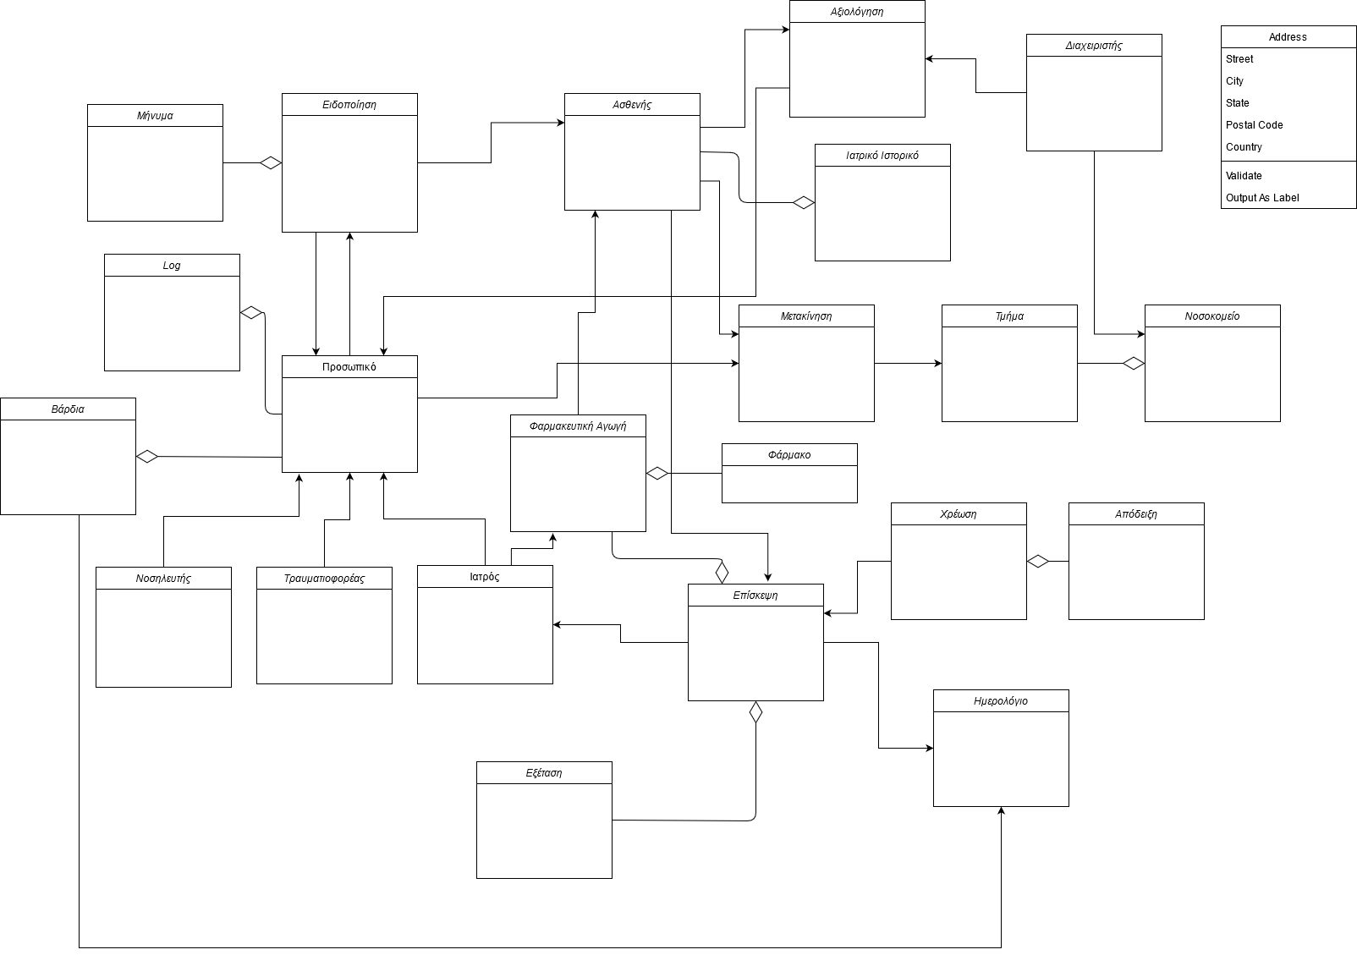
Domain Model
domain-model-v0.3
Μέλη Ομάδας
Ονοματεπώνυμο | Αριθμός Μητρώου | Έτος Σπουδών
Μαμασούλας Παναγιώτης | 1054309 | 5^{ο}
Παπαδόπουλος Λάμπρος | 1054433 | 5^{ο}
Σκόνδρας Ηλίας | 1052513 | 4^{ο}
Τσιμπούκης Σπύρος | 1058123 | 5^{ο}

Ρόλοι Μελών Ομάδας στο κείμενο
Τμήμα | Domain Model | Περιγραφή Κλάσεων
Editor | Τσιμπούκης Σπύρος | Παπαδόπουλος Λάμπρος, Τσιμπούκης Σπύρος
Contributor
Peer Review | Μαμασούλας Παναγιώτης, Παπαδόπουλος Λάμπρος,  Σκόνδρας Ηλίας

Οι αλλαγες του Domain model απο v0.2 σε v0.3 θα σημειώνονται με αυτο το χρωμα.
Domain Model
Περιγραφή Κλάσεων

Ασθενής: Οντότητα που αντιπροσωπεύει έναν ασθενή.
Attributes:
Name: Όνομα ασθενή.
Surname: Επίθετο ασθενή.
Age: Ηλικία ασθενή.
AMKA: Αριθμός ΑΜΚΑ του ασθενή, αν υπαρχει.
AFM: Αριθμος AFM του ασθενή.
MedicalHistory: Ιατρικό ιστορικό του ασθενή
Appointment: Επίσκεψη του ασθενή σε ιατρό.
Methods:
medicalHistory(): Επιστρέφει το ιατρικό ιστορικό του ασθενή
searchPatientByAFM(): Αναζητεί τον ασθενή με αριθμό ΑΦΜ.
searchPatientByAMKA(): Αναζητεί τον ασθενή με αριθμό ΑΜΚΑ.
returnResults(): Επιστρέφει τα αποτελέσματα της αναζήτησης.
viewProfile(): Εμφανίζει το προφίλ του ασθενή
patientExists(): Τσεκάρει την ύπαρξη του ασθενή
addPatient(): Προσθήκη ασθενή
Προσωπικό: Οντότητα που έχει δικαιώματα εισόδου στο σύστημα, ανταλλαγής μηνυμάτων και δημιουργίας ειδοποιήσεων.
Attributes:
Name: Όνομα προσωπικού.
Surname: Επίθετο προσωπικού.
Job: Τίτλος δουλειάς προσωπικού.
Sector: Τμήμα του νοσοκομείου που δουλεύει.
Patient: Ασθενής που βρίσκεται υπο την επίβλεψη του.
Photo: Φωτογραφία προσωπικού.
Methods:
checkCredentials(): Τσεκάρει αν τα στοιχεία ειναι επαρκής ή αν υπαρχουν ηδή στο σύστημα.
delete(): Διαγραφή προσωπικού.
saveProfile(): Αποθήκευση αλλαγών προφίλ.
showSuccessMessage(): Εμφάνιση μηνύματος επιτυχίας.
showFailMessage(): Εμφάνιση μηνύματος αποτυχίας.
returnToProfile(): Επιστροφή στην οθόνη προβολής προφίλ του προσωπικού.
fetchMessageHistory(): Δημιουργεί μία λίστα με το ιστορικό μηνυμάτων.
returnMessageHistory(): Επιστρέφει τη λιστα που δημιούργησε η fetchMessageHistory().
returnToMainScreen(): Επιστρέφει τον χρήστη στην αρχική οθόνη.
selectPersonel(): Επιλεγει εναν χρήστη απο τη λίστα προσωπικού.
successfulLogin(): Μεταφέρει τον χρήστη στην αρχική οθόνη κατόπιν σύνδεσής του.
actionMessage(): Μεταφέρει τον χρήστη στην οθόνη επιλογής προσωπικού.
returnToProfileCreation(): Επιστρέφει τον χρήστη στην οθόνη δημιουργίας προφιλ προσωπικού.
actionChat(): Μεταφέρει τον υπάλληλο στην οθόνη επιλογής συνομιλίας.
selectChat() Επιλέγει μια συνομιλία.
viewPersonelLogs(): Εμφανίζει τα logs του προσωπικού.
fetchPersonelList(): Δημιουργεί μια λίστα με το τρεχόν προσωπικό.
returnPersonelList(): Eπιστρέφει τη λίστα που δημιούργησε η fetchPersonelList().
showPersonelList(): Εμφανίζει τη λιστα που επέστρεψε η returnPersonelList() στην οθόνη.
Ιατρός: Υποκλάση του προσωπικού που έχει άδεια να δημιουργήσει επισκέψεις.
Attributes: Κληρονομεί απο το προσωπικο.
Methods:
addAppointment(): Προσθήκη επίσκεψης.
editAppointment(): Επεξεργασία επίσκεψης.
deleteAppointment(): Διαγραφή επίσκεψης.
Νοσηλευτής/ρια: Υποκλάση του προσωπικού που έχει άδεια να ενημερώσει μερικώς τις επισκέψεις ασθενών.
Attributes: Κληρονομεί απο το προσωπικο.
Methods:
editAppointment(): Επεξεργασία επίσκεψης.
Τραυματιοφορέας: Υποκλάση του προσωπικού, υπεύθυνοι για την ενδονοσοκομειακή μετακίνηση ασθενών.
Attributes: Κληρονομεί απο το προσωπικο.
Methods:
transferPatient(): Μεταφορά ασθενή σε διαφορετικό Ιατρό ή τμήμα.
Διαχειριστής: Υποκλάση του προσωπικού που έχει άδεια διαχείρισης του προσωπικού, των ασθενών και έγκρισης των ειδοποιήσεων.
Methods:
addPersonel(): Μεταφέρει τον διαχειριστή στην φορμα προσθήκης προσωπικού.
approved(): Στέλνει αντικείμενο έγκρισης.
uploadPhoto(): Ανεβάζει μιά φωτογραφίας προσωπικού.
uploadStatus(): Επιστρέφει την κατάσταση του ανεβάσματος φωτογραφίας.
editPersonel(): Μεταφέρει τον διαχειριστή στην φορμα επεξεργασίας προσωπικού.
deletePersonel(): Εμφανίζει τον διαχειριστή μία λιστα προσωπικού, κατόπιν επιλογής.
viewPersonelLogs(): Εμφανίζει τα logs του προσωπικού.
returnToMainScreen(): Επιστρέφει τον διαχειριστή στην αρχική οθόνη.
viewAppointments(): Εμφανίζει τις επισκέψεις για εναν ιατρό.
getAppointment(): Δημιουργεί ενα αντικείμενο επίσκεψης για μία ημερομηνία.
returnAppointment(): Επιστρέφει ενα αντικείμενο επίσκεψης.
Φαρμακευτική Αγωγή: Οντότητα που περιέχει τις οδηγίες του Ιατρού προς τον Ασθενή όσον αφορά την λήψη φαρμάκων.
Attributes:
Medicine: Φάρμακο που χορηγείται.
Doctor: Ιατρός που χορηγεί την αγωγή.
Notes: Οδηγίες ιατρού.
Patient: Ασθενής.
Methods:

Φάρμακο: Οντότητα που αντιπροσωπεύει ένα φάρμακο.
Attributes:
Name: Όνομα του φάρμακου.
Code: Κωδικός του φάρμακου.
Methods:

Ιατρικό Ιστορικό: Οντότητα που περιέχει τα ιστορικό του Ασθενή σε συνδυασμό με την ανάλογη Επίσκεψη όπως Φαρμακευτική Αγωγή, Εξέταση.
Attributes:
AFM: Ο αριθμός ΑΦΜ του ασθενή.
Name: Το όνομα του ασθενή.
Appointments: Λίστα με τις επισκέψεις του ασθενή.
Checkup: Λίστα με τις εξετάσεις του ασθενή.
Treatment: Λίστα με τις φαρμακευτικές αγωγές του ασθενή.
Methods:
viewMedicalHistory(): Εμφανίζει το ιατρικο ιστορικό του ασθενή.
getMedicalHistory(): Δημιουργεί μια λίστα με το ιστορικό του ασθενή.
returnMedicalHistory(): Επιστρέφει τη λίστα που δημιουργήθηκε απο τη getMedicalHistory().
addMedicalHistory(): Προσθέτει στο ιατρικό ιστορικό ενός ασθενή.
editMedicalHistory(): Επεξεργαζεται το ιατρικό ιστορικό ενός ασθενή.
selectElement(): Επιλογή ενός στοιχείου της λίστας.
deleteElement(): Διαγραφή του στοιχείου που εχει επιλεχθεί απο την selectElement().

Μετακίνηση: Οντότητα που περιέχει τα στοιχεία της μετακίνησης όπως τον Ασθενής, το Προσωπικό και τα Τμήμα που εμπλέκονται .
Attributes:
Personel: Λίστα με προσωπικό που επιβλέπει τον ασθενή.
Patient: Στοιχεία του ασθενή
OldDepartment: Παλαιό τμήμα που βρισκόταν.
NewDepartment: Νέο τμήμα που μεταφέρεται.
Methods:
transferPatient(): Μεταφορά ασθενή απο ένα τμήμα του νοσοκομείου, σε ένα αλλο.
Μήνυμα: Οντότητα που περιέχει τα στοιχεία του μηνύματος όπως κείμενο, ημερομηνία, αποστολέας και παραλήπτης.
Attributes:
Text: Το κείμενο του μηνύματος.
Date: Ημερομηνία αποστολής.
Sender: Στοιχεια του αποστολέα.
Receiver: Στοιχεία του παραλήπτη.
Methods:
newMessage(): Δημιουργεία νέου μηνύματος.
sendMessage(): Αποστολή μυνήματος.
messageStatus(): Κατάσταση αποστοής του μηνύματος.
Ειδοποίηση: Οντότητα που επιτρέπει στο Προσωπικό να ειδοποιήσει άμεσα ένα άλλο Προσωπικό ή Ασθενή εκτός του περιβάλλοντος του συστήματος.
Attributes:
Date: Ημερομηνία του ημερολογίου.
Entry: Γεγονός που μπορεί να γραφτεί σε μία ημερομηνία.
Sender: Στοιχεία αποστολέα.
Receiver: Στοιχεία παραλήπτη.
Methods:
createNotification(): Μεταφέρει το προσωπικό στή φόρμα δημιουργίας ειδοποίησης
sendForApproval(): Στέλνει αίτημα έγκρισης στον διαχειριστή.
waitForApproval(): Περιμένει απάντηση έγκρισης.
create(): Δημιουργεί ενα αντικείμενο Ειδοποίηση.
returnNotification(): Επιστρέφει ενα αντικείμενο Ειδοποίηση.
sendNotification(): Στέλνει την ειδοποίηση στο παραλήπτη.

Ημερολόγιο: Οντότητα που περιλαμβάνει στοιχεία για ωράρια εργασίας και επισκέψεις.
Attributes:
Date: Ημερομηνία του ημερολογίου.
Entry: Γεγονός που μπορεί να γραφτεί σε μία ημερομηνία.
Methods:
selectDate(): Επιλογή μιάς ημερομηνίας.
viewCalendar(): Εμφάνιση ημερολογίου.
getCalendar(): Συνάρτηση που ζητάει ενα αντικείμενο τύπου ημερολογίο.
returnCalendar(): Συνάρτηση που επιστρέφει ενα αντικείμενο τύπου ημερολογίο.
applyDate(): Εφαρμόζει μια ημερομηνία στο ημερολογίο.
Επίσκεψη: Οντότητα που καταγράφει την πορεία από την άφιξη μέχρι την αναχώρηση ενός Ασθενή δίνοντας την δυνατότητα δημιουργίας, επεξεργασίας και διαγραφής Φαρμακευτικής Αγωγής, Εξετάσεων, και άλλων στους Ιατρούς.
Attributes:
Personel: Λίστα με προσωπικό που έχει βάρδιες στο τμήμα.
Shifts: Ημερομηνίες και ωράρια των βαρδιών
Patients: Λίστα με ασθενής που βρίσκονται υπο περίθαλψη στο τμήμα.
Methods:
viewCheckups(): Εμφάνιση εξετάσεων του ασθενή.
viewAppointments(): Εμφάνιση επίσκεψης του ασθενή.
createTreatment(): Δημιουργία Φαρμακευτικής αγωγής.
editTreatment(): Επεξεργασία Φαρμακευτικής αγωγής.
deleteTreatment(): Διαγραφή Φαρμακευτικής αγωγής.
getAppointment(): Δημιουργεί ενα αντικείμενο Επίσκεψης.
returnAppointment(): Επιστρέφει το αντικείμενο που δημιουργήθηκε απο την getAppointment()
Εξέταση: Οντότητα που μπορεί να προκύψει κατά την διάρκεια μιας επίσκεψης του Ασθενή και περιέχει ό,τι εξέταση ζητήσουν οι Ιατροί από τα ανάλογα Τμήματα.
Attributes:
Doctor: Στοιχεία του ιατρού που είναι υπέυθυνος για την εξέταση.
Patient: Στοιχεία του ασθενή που εξετάζεται.
Notes: Σχόλια του ιατρού που αφορούν την εξέταση.
Department: Τμήμα του νοσοκομείου που λαμβάνει μέρος η εξέταση.
Methods:

Τμήμα: Οντότητα που αντιπροσωπεύει τα διάφορα τμήματα μέσα στο νοσοκομείο και μπορεί να μετακινηθεί εκεί ο Ασθενής μετά από αίτημα Μετακίνησης του Ιατρού.
Attributes:
Personel: Λίστα με προσωπικό που έχει βάρδιες στο τμήμα.
Shifts: Ημερομηνίες και ωράρια των βαρδιών
Patients: Λίστα με ασθενής που βρίσκονται υπο περίθαλψη στο τμήμα.
Methods:
editDepartment(): Επεξεργασία τμήματος.
assignDepartment(): Ανάθεση τμήματος σε προσωπικό
selectDepartment(): Επιλογή τμήματος.
returnDepartment(): Επιστρέφει ενα αντικέιμενο τμήμα.
Αξιολόγηση: Οντότητα που αντιπροσωπεύει μία αξιολόγηση ενός χρήστη σε κάποιο Προσωπικό.
Attributes:
Reviewer: Όνομα του χρήστη που άφησε την αξιολόγηση.
Date: Ημερομηνία που δημιουργήθηκε η αξιολόγηση.
Text: Κείμενο και σχόλια της αξιολόγησης.
Personel: Όνομα του προσωπικού που αξιολογήθηκε.

Methods:
reviewPersonel(): Μεταφέρει τον χρήστη στο σύστημα αξιολογήσεων προσωπικού.
viewReviews(): Εμφανίζει τις αξιολογήσεις για κάποιο προσωπικό.
selectReview(): Επιλέγει μια αξιολόγηση ενός προσωπικού.
addReview(): Προσθέτει μια αξιολόγηση σε προσωπικό.
editReview(): Επεξεργάζεται μια αξιολόγηση ενός προσωπικού.
deleteReview(): Διαγράφει μια αξιολόγηση σε προσωπικό.
saveChanges(): Αποθηκέυει τις αλλαγές στο σύστημα.
gotoEditScreen(): Μεταφέρει τον χρήστη στην οθόνη επεξεργασίας αξιολόγησης.
goToAddScreen(): Μεταφέρει τον χρήστη στην οθόνη προσθήκης αξιολόγησης.
goToDeleteScreen(): Μεταφέρει τον χρήστη στην οθόνη διαγραφής αξιολόγησης.
returnReview(): Επιστρέφει ενα αντικείμενο αξιολόγησης.
save(): Αποθήκευση αλλαγών στη βάση δεδομένων.
Βάρδια: Οντότητα που αντιπροσωπεύει μία βάρδια ενός ατόμου του Προσωπικό σε κάποιο Τμήμα.
Attributes:
Name: Το όνομα του προσωπικού.
Duration: Διάρκεια βάρδιας.
Date: Ημερομηνία βάρδιας.
Department: Τμήμα του νοσοκομείου που θα λάβει μερος η βάρδια.
Methods:
editWorkingHours(): Επεξεργασία βάρδιας.
viewShifts(): Εμφάνιση βαρδιών.
fetchShifts(): Δημιουργεί μια λίστα με τις βάρδιες ενός προσωπικού.
returnShifts(): Επιστρέφει τη λίστα που δημιουργήθηκε απο την fetchShifts().
distributeByWorkingHours(): Διανέμει τις βάρδιες με βάση τις ώρες έναρξής τους.
fillForm(): Συμπλήρωση στοιχείων φόρμας.
Χρέωση: Οντότητα που αντιπροσωπεύει μία οποιαδήποτε χρέωση στον ασθενή. Περιέχει πληροφορίες όπως το ποσό και η ημερομηνία δημιουργίας.
Attributes:
Amount: Ποσό χρέωσης.
Date: Ημερομηνία χρέωσης.
Type: Τύπος χρέωσης.
AFM: Αριθμός ΑΦΜ του ασθενή που χρεώνεται.
Receipt: Απόδειξη, αν υπάρχει.
Methods:
fillForm(): Συμπλήρωση στοιχείων φόρμας.
saveForm(): Αποθήκευση στοιχείων φόρμας.
selectTransaction(): Επιλογή χρέωσης ασθενή.
addTransaction(): Προσθήκη χρέωσης ασθενή.
returnTransaction(): Επιστροφή ενος αντικειμένου Χρέωση.
confirmTransaction(): Επαλύθευση χρέωσης.
Απόδειξη: Οντότητα που περιέχει πληροφορίες σχετικά με την απόδειξη, όπως αριθμός παραστατικού, ποσό, καθαρό ποσό και ποσό Φ.Π.Α. και ημερομηνία δημιουργίας. Επίσης σημαντική είναι και η δημιουργία ενός αντιγράφου και η ψηφιακή του αποθήκευση. Οπότε η απόδειξη περιέχει και την τοποθεσία στο λειτουργικό σύστημα, όπου έχει αποθηκευτεί αυτό το αντίγραφο. Η ύπαρξη της απόδειξης ξεχωριστά από την χρέωση, οφείλεται στο ότι μπορεί να υπάρξει χρέωση χωρίς την έκδοση παραστατικού.
Attributes:
Value: Ποσό χρέωσης.
RawValue: Ποσό χρέωσης χωρίς Φ.Π.Α. .
FPAValue: Ποσό Φ. Π. Α. .
Methods:
issueDocument(): Έκδοση παραστατικού
returnDocument(): Επιστρέφει ενα αντικείμενο Απόδειξη
Log: Οντότητα που περιέχει πληροφορίες σχετικά με κάποια ενέργεια. Η οντότητες αυτές κατηγοριοποιούνται με τη χρήση ενός κλειδιού. Π.χ.:
- Key -> PatientAdd, αναφορά σε κάποια προσθήκη ασθενή.
- Key -> MedicationDeletion, αναφορά σε διαγραφή φαρμακευτικής αγωγής.
Σημαντικές πληροφορίες οι οποίες περιέχουν τα logs πέρα από το κλειδί είναι και ο χρήστης ο οποίος σχετίζεται με την ενέργεια, πελάτης αν υπάρχει και η ημερομηνία
Attributes:
Date: Ημερομηνία που καταγράφηκε το log.
Action: Ενέργεια που καταγράφηκε.
Client: Πελάτης που σχετίζεται με το log.
Methods:
filterLogsByDate(): Φιλτράρει μια λιστα απο Logs με βάση την ημερομηνία.
addLogsToScreen(): Προσθέτει τη λιστα απο Logs στην οθόνη.
returnLogs(): Επιστρέφει μια λίστα απο Logs.

